POZDRAVLJENI UČENCI,
DANES BOMO NAREDILI IZDELEK IZ TULCA. IZBERETE LAHKO ENEGA OD OD TEH – JELENČEK, SNEŽAK, ŠKRAT, BOŽIČEK (NA FOTOGRAFIJI), LAHKO PA IZDELATE VSE.
ZA DELO POTREBUJEŠ:
- TULEC
- TEMPERA ALI VODENE BARVE
- ČOPIČ
- KOSMATENA ŽIČKA
- ŠKARJE
- VATA

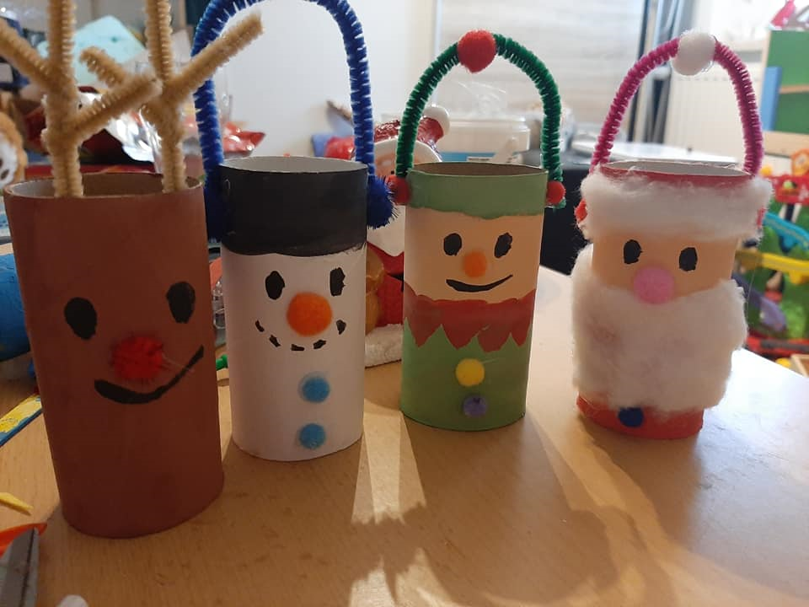

PA VESELO USTVARJANJE TI ŽELIM.

